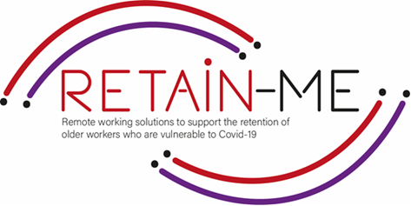

EMBRACING CHANGE FACT SHEET
UTVECKLING AV TIDSHANTERING OCH ORGANISATIONSFÖRMÅGA

SJÄLVREFLEKTIONSÖVNINGAR

Förmågan att framgångsrikt hantera din egen tid är en ovärderlig färdighet att ha, vilket gynnar både dig själv och din arbetsgivare. Det är upp till dig att hålla fokus på ditt arbete och se till att du slutför allt som har tilldelats dig.

Självreflektion om tidshantering och organisationsförmåga kan visa om du behöver utveckla färdigheterna.

FACTS

Självreflektion är mycket viktigt för utveckling av tidshantering och organisationsförmåga

- Ange vilket påstående som är rätt och vilket som är fel
Påstående | R | F
- Tidshantering är en bra hård färdighet. |  | X
- Tidshantering är den främsta mjuka färdigheten som krävs för att arbeta effektivt på distans. | X
- Stanna i pyjamas medan du arbetar hemifrån. |  | X
- Distansjobb kan erbjuda mycket flexibilitet. | X
För att organisera ditt arbete, är det bra att du och ditt team har en tydlig plan för arbetsuppgifter. | X

- Hitta påståendet som inte indikerar en bra praxis
till effektiv tidshantering.

Få support med en att göra-lista
- Spåra inte din tid
- Planera din tid.
- Blockera dina distraktioner
- Hantera deadlines

- Hitta det som inte stöder organisationsförmåga.
- Distraktioner hemma.
- Disciplin och tankesätt är god organisationsförmåga.
- Ha en arbetsplan.
- Var beredd på utmaningar.
- Kan följa deadlines.

"De dåliga nyheterna är att tiden går fort. Den goda nyheten är att du är piloten” - Michael Altshuler

För mer information kan du besöka vår hemsida:https://retain-me.eu/
och vår Facebook sida: https://www.facebook.com/RetainMeErasmusProject



2021-1-SE01-KA220-VET-000032922

